C-03 | PARCOURS OPÉRATIONNEL

CAHIER D'ACTIVITÉS
Dossier progressif de l'opération Orée
Format — 6 ensembles matérialisés | scénario entièrement synthétique | réponses personnelles

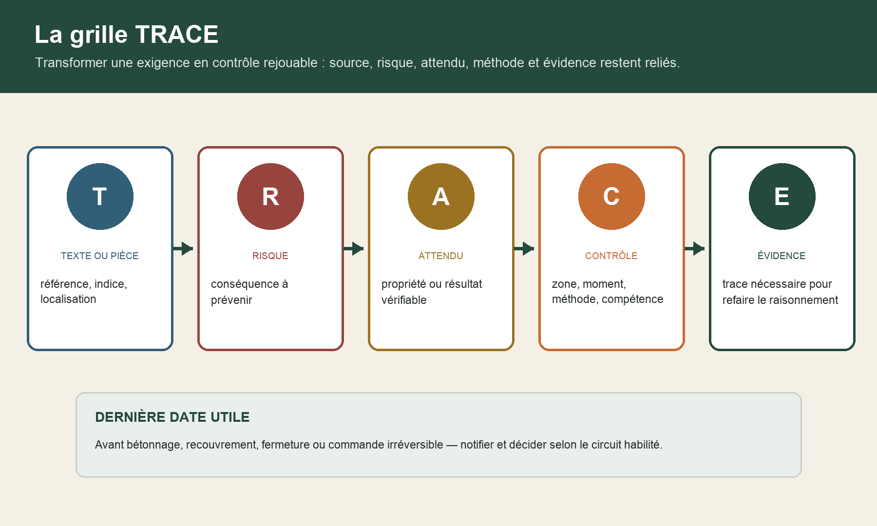
Chaîne TRACE en cinq étapes : texte ou pièce, risque, attendu, contrôle et évidence. Un bandeau rappelle de placer le contrôle avant la dernière date utile, sans attribuer un pouvoir d'arrêt universel.

Nommer le plan, la pièce, la zone, la méthode et la limite avant de conclure ; attribuer séparément le contrôle, l'avis et la décision.
Usage — Travaillez uniquement sur les données fictives du cahier. N'ajoutez aucune donnée personnelle, pièce réelle, extrait de norme, NF DTU ou guide protégé.

Ensemble 1 — Cadrage des cinq plans
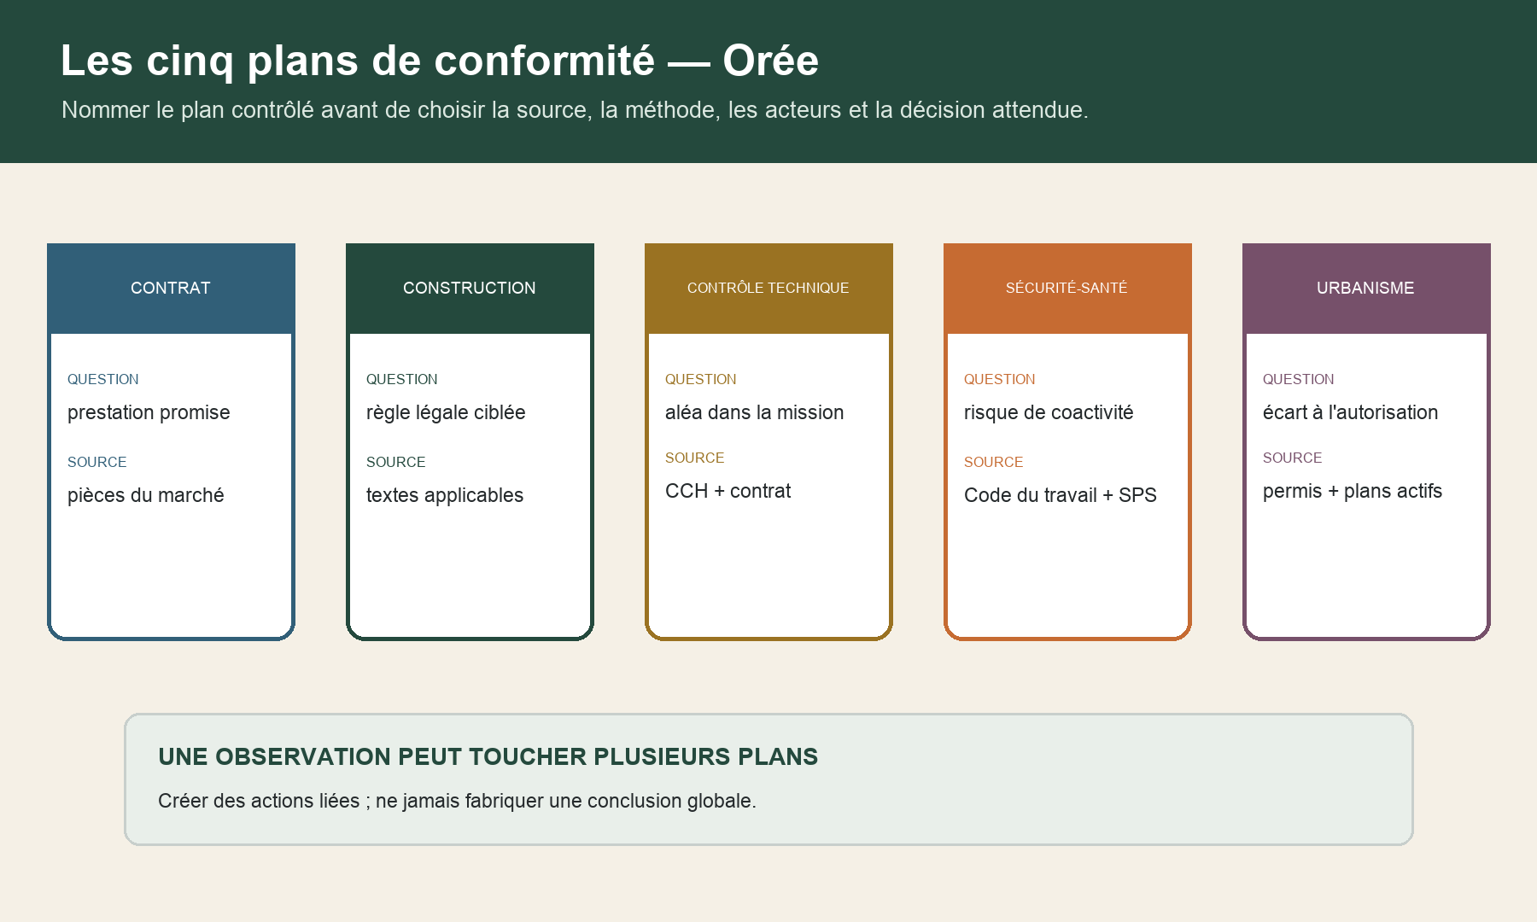
Cinq cartes distinctes : contrat, règles de construction, contrôle technique, sécurité-santé et urbanisme. Chaque carte relie la question contrôlée à sa première famille de sources. Le schéma rappelle qu'une observation peut produire plusieurs actions liées sans conclure globalement.

ID | Plan | Question | Sources | Limite
P01 | Contractuel | prestation promise | contrat, avenants et pièces actives | ne prouve pas seul l'ordre public
P02 | Règles de construction | exigence légale ciblée | texte officiel applicable | ne prouve pas seul le permis
P03 | Contrôle technique | aléa dans la mission | CCH et contrat signé | ne remplace pas les autocontrôles
P04 | Sécurité-santé | risque de coactivité | Code du travail et pièces SPS | ne vaut pas visa technique
P05 | Urbanisme | conformité à l'autorisation | permis, modificatifs, DAACT | ne vaut pas réception contractuelle

Cartes de contrôle C01 à C10
Carte | Plan / angle | Situation | Acteurs à confirmer | Limite
C01 | contrat | lot exécuté différent | entreprise / MOE / MOA | ne pas conclure sur l'ordre public
C02 | contrat | avenant non retrouvé | MOA / conseil habilité | ne pas choisir l'indice de mémoire
C03 | construction | exigence acoustique ciblée | BET / attestateur selon mission | ne pas généraliser à tout le bâtiment
C04 | construction | accessibilité ciblée | concepteur / entreprise / attestateur | consulter le texte applicable
C05 | contrôle technique | solidité dans la mission | MOA / CT / constructeurs | l'entreprise conserve ses contrôles
C06 | contrôle technique | sécurité des personnes | MOA / CT / acteurs concernés | l'avis reste borné à la mission
C07 | sécurité-santé | coactivité toiture | MOA / coordonnateur / entreprises | ne vaut pas visa d'étanchéité
C08 | urbanisme | façade différente du permis | bénéficiaire / architecte / autorité | ne vaut pas réserve de réception
C09 | version | plan D non approuvé | émetteur / réviseur / décideur | récent ne signifie pas actif
C10 | irréversible | armatures avant bétonnage | entreprise / MOE / CT selon mission | pouvoir d'arrêt à vérifier

Cartes de contrôle C11 à C15
Carte | Plan / angle | Situation | Acteurs à confirmer | Limite
C11 | irréversible | support avant membrane | étancheur / MOE | réception de support selon contrat
C12 | interface | réservation structure-réseau | structure / fluides / synthèse | ouvrage exécuté ≠ variante acceptée
C13 | observation | deux balcons sur six | contrôleur désigné | borner l'échantillon
C14 | mesure | valeur sans instrument | opérateur / spécialiste | conserver donnée primaire et conditions
C15 | essai | résultat avant substitution | laboratoire / BET / MOE | représentativité à réexaminer

Cartes de contrôle C16 à C20
Carte | Plan / angle | Situation | Acteurs à confirmer | Limite
C16 | écart | cause supposée | producteur / réviseur | séparer fait, risque et cause
C17 | contradictoire | réponse non localisée | émetteur / entreprise | demander zone et pièce
C18 | réception | réserve imprécise | MOA / MOE selon mission | localiser et attribuer
C19 | urbanisme | DAACT déposée | bénéficiaire / architecte selon cas | ne remplace pas les réserves
C20 | archive | versions supprimées | gestionnaire documentaire | conserver historique et empreintes

Pour trois observations d'Orée, nommez le ou les plans concernés, la source active à rechercher et ce que vous ne pouvez pas conclure.

Ensemble 2 — Photographie documentaire datée
Programme synthétique — Résidence Orée : trente-six logements au-dessus d'un rez-de-chaussée d'activités, huit entreprises, permis synthétique P-OR-01 et quatre indices de plans. Aucun élément ne correspond à une opération réelle.

Fonction | Acteur synthétique | Mission à relire | Limite
maître d'ouvrage | MOA-Orée | décisions et réception | ne réalise pas chaque contrôle
maître d'œuvre | MOE-Orée | direction et contrôle selon contrat | ne remplace pas le MOA à la réception
contrôleur technique | CT-Orée | missions signées | avis bornés au contrat
coordonnateur SPS | CSPS-Orée | coactivité et prévention | ne vaut pas visa technique
entreprises | ENT-01 à ENT-08 | exécution et autocontrôles | pouvoirs selon chaque marché
BET / laboratoire | BET-Orée / LAB-Orée | études, mesures ou essais ciblés | résultats bornés au périmètre

Repère | Document synthétique | Statut | Usage
AUT-01 | permis P-OR-01 | autorisation initiale | géométrie et aspect autorisés
CTR-01 | marché façade | contrat fictif | prestations et pièces applicables
CTR-02 | mission CT-Orée | contrat fictif | objets et limites d'avis
PLN-01 | planning 0.1 | prévision fictive | dernières dates utiles
FIN-01 | index de fermeture | modèle | réception, DAACT, attestations, archive

Pièce | Indice | Statut fictif | Objet | Décision / question
plan façade | B | marché | géométrie N4-N7 | encore actif ?
plan façade | C | visé avec observation | géométrie N4-N7 | observation levée ?
plan façade | D | joint au compte rendu | géométrie N4-N7 | approbation absente
fiche bardage | F2 | proposée | épaisseur différente | variante à instruire

Construisez le témoin de version de la façade nord : empreinte, statut, auteur, date, zone, contrôle et circuit de décision.

Ensemble 3 — Plan TRACE et points irréversibles
Chaîne TRACE en cinq étapes : texte ou pièce, risque, attendu, contrôle et évidence. Un bandeau rappelle de placer le contrôle avant la dernière date utile, sans attribuer un pouvoir d'arrêt universel.

Repère | Champ | Contenu attendu
T | Texte ou pièce | référence, indice, date, statut et localisation
R | Risque | conséquence redoutée sans diagnostic prématuré
A | Attendu | propriété, disposition, document ou résultat vérifiable
C | Contrôle | méthode, zone, moment, échantillon et compétence
E | Évidence | trace nécessaire pour conclure et rejouer le raisonnement

ID | Objet | Signal | Dernière date utile | Action de contrôle
E01 | façade nord N4-N7 | indices B, C et D en conflit | avant commande finale | qualifier la pièce active et le circuit de décision
E02 | armatures voile V-12 | autocontrôle incomplet | avant bétonnage | notifier et contrôler selon les missions
E03 | support toiture T3 | réception de support absente | avant membrane | relevés, procès-verbal et décision contractuelle
E04 | naissance toiture E3 | plans toiture C / fluides D divergents | avant pose définitive | arbitrage d'interface et plans cohérents

Modèle TRACE vierge — lignes T01 à T10
ID | Pièce | Risque | Attendu | Contrôle | Évidence
T01 | à choisir | à qualifier | à écrire | à planifier | à conserver
T02 | à choisir | à qualifier | à écrire | à planifier | à conserver
T03 | à choisir | à qualifier | à écrire | à planifier | à conserver
T04 | à choisir | à qualifier | à écrire | à planifier | à conserver
T05 | à choisir | à qualifier | à écrire | à planifier | à conserver
T06 | à choisir | à qualifier | à écrire | à planifier | à conserver
T07 | à choisir | à qualifier | à écrire | à planifier | à conserver
T08 | à choisir | à qualifier | à écrire | à planifier | à conserver
T09 | à choisir | à qualifier | à écrire | à planifier | à conserver
T10 | à choisir | à qualifier | à écrire | à planifier | à conserver

Modèle TRACE vierge — lignes T11 à T20
ID | Pièce | Risque | Attendu | Contrôle | Évidence
T11 | à choisir | à qualifier | à écrire | à planifier | à conserver
T12 | à choisir | à qualifier | à écrire | à planifier | à conserver
T13 | à choisir | à qualifier | à écrire | à planifier | à conserver
T14 | à choisir | à qualifier | à écrire | à planifier | à conserver
T15 | à choisir | à qualifier | à écrire | à planifier | à conserver
T16 | à choisir | à qualifier | à écrire | à planifier | à conserver
T17 | à choisir | à qualifier | à écrire | à planifier | à conserver
T18 | à choisir | à qualifier | à écrire | à planifier | à conserver
T19 | à choisir | à qualifier | à écrire | à planifier | à conserver
T20 | à choisir | à qualifier | à écrire | à planifier | à conserver

Complétez une ligne TRACE pour E01 à E04, puis attribuez producteur, contrôleur, réviseur et décideur sans inventer leurs pouvoirs.

Ensemble 4 — Visite, méthodes et preuve
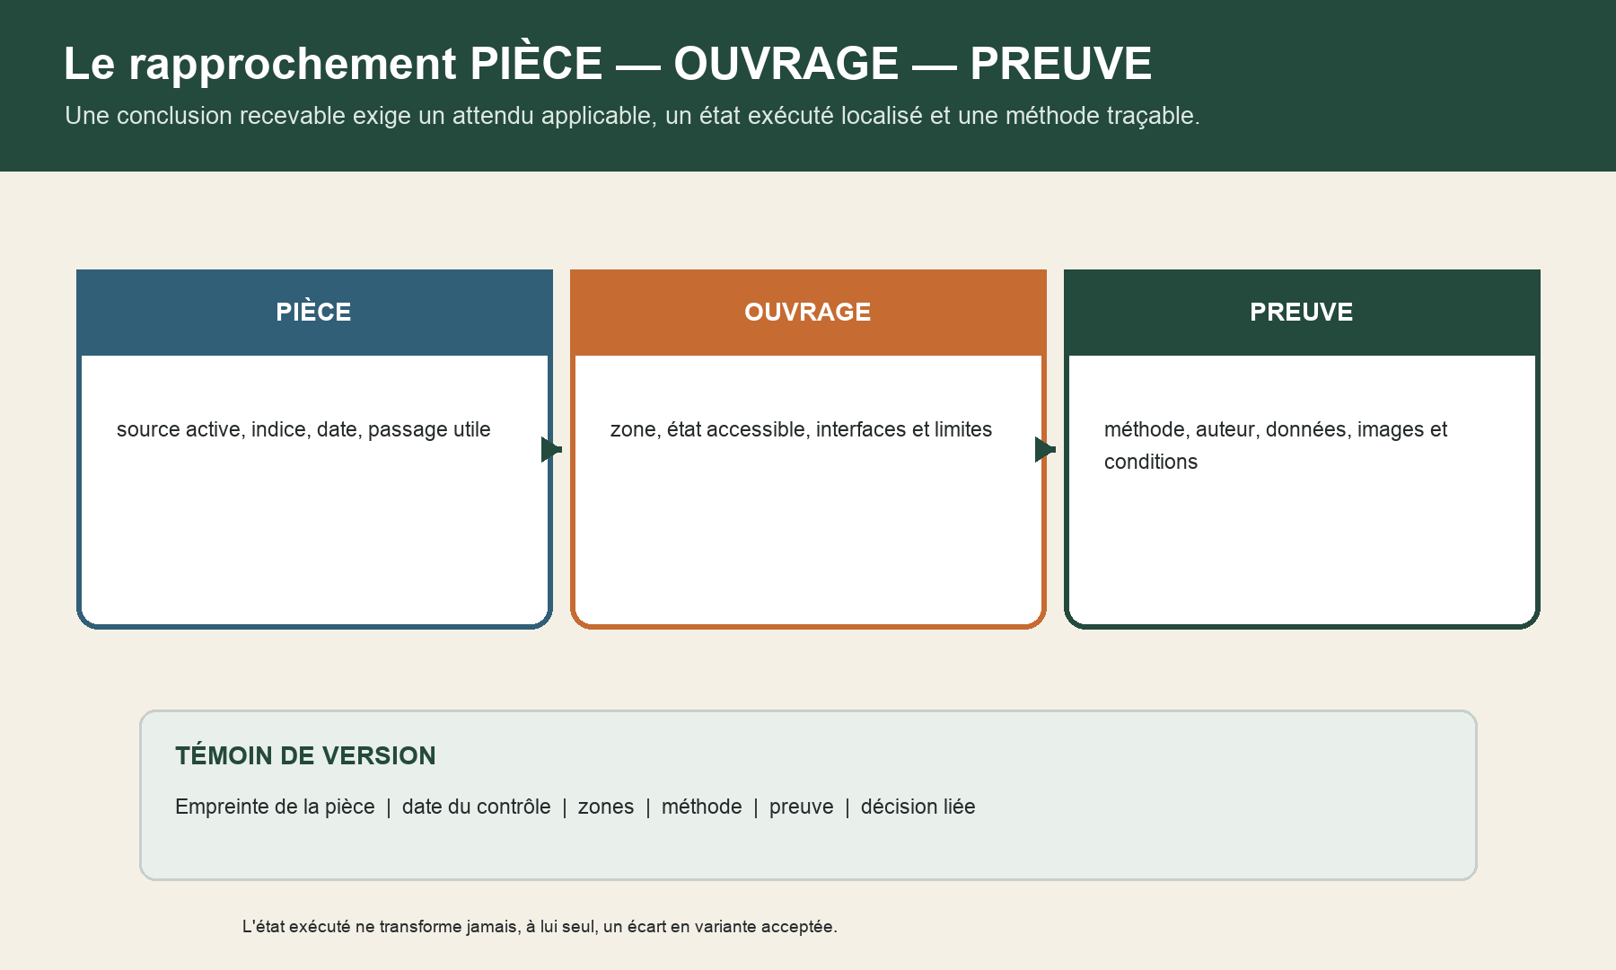
Trois blocs à rapprocher : pièce active et son indice, ouvrage exécuté et localisé, preuve issue d'une méthode traçable. Un témoin de version conserve empreinte, date, zones, méthode, preuve et décision.

Méthode | Ce qu'elle établit | Limite à écrire
Document | cohérence des pièces | ne prouve pas directement l'état exécuté
Observation | état accessible et visible | champ, instant et zones observées seulement
Mesure | valeur et unité | instrument, méthode, conditions et incertitude
Essai | comportement dans un protocole | périmètre et état testés seulement
Sondage | information locale | autorisation, sécurité et généralisation bornée

ID | Objet | Signal | Dernière date utile | Action de contrôle
E05 | réservation réseau R-08 | ouvrage à 1,45 m, plan structure à 1,20 m | avant doublage | avis structure et décision tracée
E06 | balcons B2 et B5 | deux zones accessibles sur six | avant protection | borner l'échantillon et étendre si nécessaire

Trace synthétique | Valeur fictive | Conditions / limite
PH-T3-01 | vue de contexte avant membrane | image pédagogique ; ne démontre pas la continuité
PH-B2-01 | relevé accessible balcon B2 | une zone sur six ; orientation nord
PH-B5-01 | relevé accessible balcon B5 | une zone sur six ; interface visible
MES-R08-01 | 1,45 m | instrument fictif M-04 ; méthode et incertitude à compléter
SON-B2-01 | ouverture locale | autorisation et remise en état à documenter

Rédigez le constat des balcons B2 et B5 : zones vues, pièce, méthode, anomalies, zones non vues et condition d'extension du contrôle.

Ensemble 5 — Registre ÉCART et contradictoire
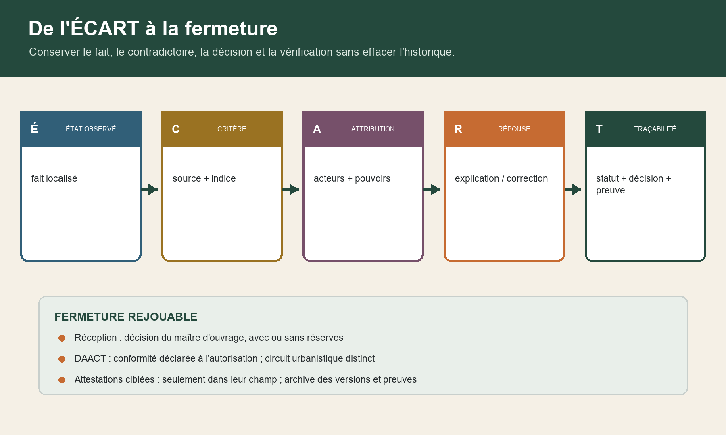
Méthode ÉCART en cinq étapes : état observé, critère, attribution, réponse et traçabilité. La fermeture distingue réception, DAACT, attestations ciblées et archive des versions.

Repère | Champ | Contenu attendu
É | État observé | fait, zone, date et méthode
C | Critère | source active, indice et passage utile
A | Attribution | producteur, réviseur et décideur à confirmer
R | Réponse | explication, pièce, correction ou désaccord
T | Traçabilité | statut, échéance, décision et preuve de fermeture

Statut | Sens opérationnel
ouvert | fait enregistré, analyse ou réponse attendue
sécurisé | mesure conservatoire tracée, décision finale encore ouverte
en analyse | pièces, avis ou calculs en cours
décidé | acteur autorisé, conditions et pièce de décision identifiés
corrigé à vérifier | exécution annoncée, preuve de fermeture encore requise
fermé | vérification et décision enregistrées sans supprimer l'historique

Huit fiches ÉCART — constats E01 à E04
ID | Constat | Réponse synthétique | Décision attendue | Vérification / historique
E01 | indice D diffusé sans approbation | émetteur confirme diffusion d'information | maintien B/C ou décision sur D | pièce active et décision archivées
E02 | preuve d'armatures incomplète | entreprise transmet fiche et repérage | poursuite selon circuit du chantier | contrôle daté avant bétonnage
E03 | support T3 sans réception | étancheur fournit relevés | réception ou correction selon marché | procès-verbal et état vérifié
E04 | plans E3 divergents | lots toiture et fluides répondent | arbitrage d'interface | plans cohérents et ouvrage rapproché

Huit fiches ÉCART — constats E05 à E08
ID | Constat | Réponse synthétique | Décision attendue | Vérification / historique
E05 | réservation à 1,45 m | structure analyse l'incidence | correction ou maintien motivé | avis, décision et vérification
E06 | anomalies sur B2 et B5 | entreprise localise sa réponse | extension du contrôle | six zones soldées ou limites tracées
E07 | N-13 hors hypothèse N-12 | auteur réémet une note ciblée | levée ou maintien de réserve | avis explicite et note reliée
E08 | dossier final fusionné | MOE sépare les circuits | validation par chaque auteur habilité | index réception / DAACT / attestations

Pour E05 et E07, séparez fait, attendu, risque, cause à confirmer, réponse contradictoire, décision attendue et preuve de fermeture.

Ensemble 6 — Réception, DAACT, attestations et archive
Objet | Auteur / décideur | Question | Limite
réception | maître d'ouvrage | acceptation avec ou sans réserves | ne vaut pas toutes les attestations
DAACT | bénéficiaire ou architecte selon le cas | achèvement déclaré conforme à l'autorisation | ne remplace pas le contrat
attestation ciblée | auteur prévu par le texte | famille de règles précise | ne s'étend pas aux autres familles
non-contestation | autorité après demande et délai | conformité à l'autorisation non contestée | pas un audit technique exhaustif

ID | Objet | Signal | Dernière date utile | Action de contrôle
E07 | note de calcul N-13 | ne répond pas à la réserve N-12 | avant fermeture de l'avis | conserver la réserve et demander la réponse ciblée
E08 | dossier d'achèvement | réception, DAACT et attestations fusionnées | avant dépôt final | séparer objets, auteurs, champs et preuves

Produisez la note TRACE finale : cadrage, pièces actives, huit événements, décisions attendues, réserves, DAACT, attestations, archive et deux passages de relais.

Accessibilité — Les quatre schémas possèdent une alternative textuelle. Les plans, statuts et niveaux de preuve sont écrits ; la couleur n'est jamais le seul vecteur d'information.

